

**UNIVERSIDAD NACIONAL DE TRUJILLO**

**FACULTAD DE INGENIERÍA**

**ESCUELA ACADÉMICO PROFESIONAL DE INGENIERÍA DE SISTEMAS**

**TEMA**

“**Plan Estratégico de Tecnologías de la Información - ONPE**”

**CURSO**

PLANEAMIENTO ESTRATÉGICO DE LA INFORMACIÓN

**DOCENTE**

ING. OSCAR ALCÁNTARA MORENO

**CICLO**

VII

**INTEGRANTES**

* ATAUCURI YNFANTE, ISAAC DANIEL
* BRAÚL PORRAS, RICHARD ROBERT
* MACHUCA IPARRAGUIRRE, LEODAN
* VALDIVIA RAMOS, ROBERTO JOSE
* VILLARROEL RODRIGUEZ, LEANDRO NAHUEL

**TRUJILLO-PERÚ**

**2021**

**INTRODUCCIÓN**

El siguiente informe describe el marco conceptual del plan estratégico de tecnologías de información, tras la investigación y análisis de la historia de la institución, su organización, visión, misión, valores y factores críticos de éxito.

Para una primera comprensión del presente informe debemos enfocarnos en los hechos iniciados el 31 de diciembre de 1993, luego pasar a como se organiza y los valores que usó y usa para llevar a cabo sus objetivos gracias a una muy buena e importante misión y visión la cual hizo que sea un éxito en lo referente a institución.

**ÍNDICE**

**1** **MARCO CONCEPTUAL DEL PLAN ESTRATÉGICO DE TECNOLOGÍAS DE INFORMACIÓN** 4

**1.1** **RESEÑA HISTÓRICA DE LA INSTITUCIÓN.** 4

**1.2** **ORGANIZACIÓN.** 4

**1.3** **LA INSTITUCIÓN Y EL GOBIERNO ELECTRÓNICO** 5

**1.4** **VISIÓN, MISIÓN Y VALORES** 5

**1.4.1** **VISIÓN** 5

**1.4.2** **MISIÓN** 5

**1.4.3** **VALORES** 5

**1.4.4** **FACTORES CRÍTICOS DE ÉXITO DE LA INSTITUCIÓN.** 6

**2** **Definición Y Organización del PETI.** 6

**2.1** **Necesidades del PETI:** 6

**2.2** **Alcance del PETI:** 7

**2.3** **Determinación del equipo de trabajo y responsabilidades:** 7

**2.4** **Plan de Trabajo** 8

**3** **3. Alineamiento del PETI Plan Estratégico del Negocio** 8

**3.1** **3.1. Misión y Visión de la gerencia de sistemas** 8

**3.2** **Objetivos de la gerencia de sistemas** 8

**3.3** **Metas de la Gerencia de Sistemas.** 9

**3.4** **Factores Críticos de Éxito de la Gerencia de Sistemas** 11

**3.5** **Análisis de Antecedentes de TIC en la Institución.** 11

**3.6** **ANÁLISIS FODA.** 12

**4** **IDENTIFICACIÓN DE REQUERIMIENTOS** 17

**4.1** **ESTUDIO DE PROCESOS** 17

**4.2** **ANÁLISIS DE NECESIDADES DE INFORMACIÓN** 17

# **MARCO CONCEPTUAL DEL PLAN ESTRATÉGICO DE TECNOLOGÍAS DE INFORMACIÓN**

## **RESEÑA HISTÓRICA DE LA INSTITUCIÓN.**

La Oficina Nacional de Procesos Electorales - ONPE, es creada por la Constitución Política del Perú, art.° 177, el 31 de diciembre de 1993, sin embargo, casi dos años después, el 21 de junio de 1995, se publicó la Ley N° 26487 – Ley Orgánica de la ONPE.

El primer proceso electoral, organizado y ejecutado por la ONPE fueron las Elecciones Municipales de 1995, desde esa fecha a la actualidad se han organizado un total de 87 procesos electorales.

Mediante un concurso público convocado por la Junta Nacional de Justicia, el Sr. Piero Alessandro Corvetto Salinas fue elegido como jefe de la ONPE para el periodo 2020 – 2024 asumiendo el cargo el 31 de agosto de 2020.

## **ORGANIZACIÓN.**

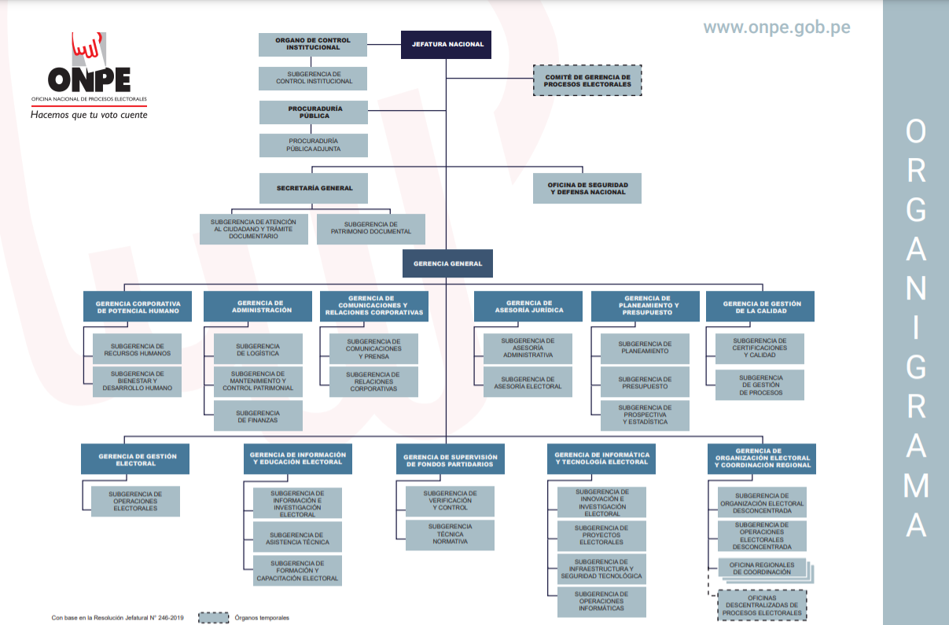

## **LA INSTITUCIÓN Y EL GOBIERNO ELECTRÓNICO**

## **VISIÓN, MISIÓN Y VALORES**

### **VISIÓN**

Ser una institución de excelencia que cuenta con la confianza de la población, promoviendo una cultura de valores democráticos mediante el uso de tecnología e innovación.

### **MISIÓN**

Velar por la obtención de la fiel y libre expresión de la voluntad popular de los ciudadanos, organizaciones políticas, instituciones públicas, privadas y de la sociedad civil, en todos los procesos electorales, de referéndum y otros tipos de consulta popular de manera oportuna, transparente con un enfoque intercultural e inclusivo. (En base a la RJ-295-2017)

### **VALORES**

***Transparencia:*** Nuestras acciones son de conocimiento público y se realizan de acuerdo con la ley, lo que genera confianza y seguridad en la población.

***Compromiso:*** Nuestros esfuerzos están orientados al fortalecimiento de la democracia.

***Honestidad:***Somos garantía del respeto a las normas y a la voluntad ciudadana expresada en las urnas.

***Excelencia de servicio:*** Buscamos generar valor público en cada uno de nuestros servicios.

***Integridad:*** Nuestras decisiones se rigen por la objetividad e imparcialidad.

En base a la RJ-295-2017.

### **FACTORES CRÍTICOS DE ÉXITO DE LA INSTITUCIÓN.**

* ¿Qué son los factores críticos del éxito?
  + Son los puntos clave, tanto internos como externos, los cuales son necesarios para que una empresa, un área, un proyecto e incluso un individuo alcance los objetivos que se ha planteado.
* Los factores críticos de esta institución son:
  + **Compromiso y empatía:** Esto fortaleció la cohesión interna y se vive un clima organizacional positivo, integrado y orientado al logro de resultados.
  + **Transparencia:** Esto fue algo muy bueno para la institución ya que todos tienen acceso a la información con la que se trabaja.
  + **Información oportuna:** Brindan siempre información, actual, útil, la puntualidad de la información que brindan va de la mano con la exactitud de la misma.
  + **Confianza organizacional:** Fue clave para el éxito, porque permite un gran nivel de integración interno y externo, fortaleció el relacionamiento interno y facilitó vínculos solidarios que apoyo al logro de objetivos.
  + **Gestión ejecutiva:** Cuentan con una gran capacidad análisis, identificación, y desarrollo que apoya a cumplir los objetivos gracias a su buena gestión.

# **Definición Y Organización del PETI.**

## **Necesidades del PETI:**

Aunque la ONPE es una organización que va actualizándose constantemente sigue teniendo algunas necesidades entre las cuales tenemos:

* Culminar con la Implementación del sistema ERP Electoral que se viene implementando con un enfoque a procesos de manera modular, para automatizar los flujos de trabajo que ejecutan las diferentes unidades y órganos de la ONPE, todo esto nos permite contar con una sola plataforma tecnológica centralizada la cual gestiona la información integra y oportuna para poder realizar la toma de decisiones cuando se necesite mejorando así la productividad de todos los procesos electorales.
* Mayor Implementación del VOTO ELECTRONICO, En los últimos años se viene implementando gradualmente el voto electrónico en nuestro país, por lo que se necesita tener una mayor implementación de este tipo de voto para poder facilitar y automatizar la mayor parte del proceso electoral.

El sistema de voto electrónico surge como la necesidad de brindar los resultados de los procesos electorales de manera confiable, eficiente, integra, transparente y oportuna, al lograr implementar este sistema se lograría:

•Obtener resultados de los Procesos Electorales de forma rápida y oportuna.

•Minimizar la cantidad de Actas enviadas al Jurado Electoral Especial

observadas por error material y/u otro tipo de error.

•Facilitar Ia labor del Miembro de Mesa automatizando el proceso de Escrutinio.

•Mejorar Ia gestión del Proceso Electoral.

•Ofrecer seguridad tecnológica y jurídica

* Implementación de mayor seguridad de la información generada por la ONPE, se necesita la implementación de nuevas y mejores técnicas de seguridad de información y sistemas de seguridad de gestión de la información dentro de la ONPE.

## **Alcance del PETI:**

Los alcances que se logran gracias al PETI son que ayudan a llevar el desarrollo de todo proceso electoral de manera eficiente y eficaz, donde cada vez se logra mejorar los servicios como asistencia técnica, educación electoral, capacitación virtual, verificación de firmas y supervisión de fondos partidarios. Gracias al PETI planteado en la ONPE se fomenta la mejora continua, la innovación, liderazgo y flexibilidad de sus operaciones para lograr la calidad de sus procesos orientada a los ciudadanos.

## **Determinación del equipo de trabajo y responsabilidades:**

La gerencia de informática y tecnología electoral (GITE) es el órgano que depende de la gerencia general, la GITE está encargada de planificar, conducir, organizar e implementar las acciones y políticas en el campo de las tecnologías de la información de la ONPE, también realiza la innovación de los servicios públicos electorales y promueve la investigación y desarrollo de proyectos que se deseen implementar.

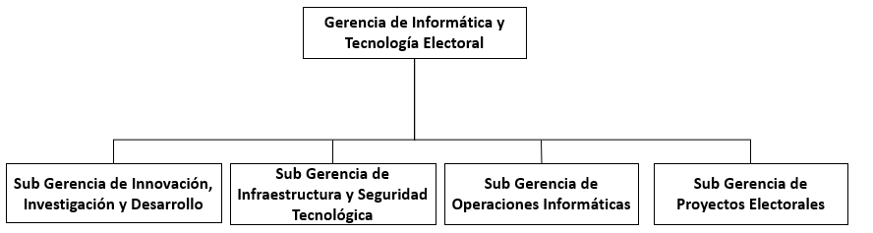

•Sub gerencia de Innovación, investigación y desarrollo: Se encarga de las funciones referidas a evaluar y promover iniciativas de innovación que provengan de distintas áreas de Ia ONPE.

• Sub Gerencia de Proyectos Electorales: Se encarga de las funciones referidas a proponer e impulsar Ia ejecución de proyectos tecnológicos electorales e interinstitucionales basado en estándares y buenas prácticas

•Sub Gerencia de infraestructura y Seguridad Tecnológica: Se encarga de diseñar, crear, administrar y controlar las bases de datos de Ia ONPE, el soporte y mantenimiento de los equipos y el servicio de telecomunicaciones.

• Sub Gerencia de Operaciones informáticas: Se encarga de Ia organización de Ia logística para el procesamiento de resultados durante los procesos electorales.

## **Plan de Trabajo -----------------------------**

# **3. Alineamiento del PETI Plan Estratégico del Negocio**

## **3.1. Misión y Visión de la gerencia de sistemas**

3.1.1. Misión: Planear, desarrollar, implantar y mantener Servicios de Tecnologías de Información innovadores, que contribuyan a la transformación de los procesos necesarios para la ONPE.

3.1.2. Visión: Ser una gerencia reconocida por nuestro allegados y un gran soporte para el organismo electoral a nivel regional y nacional por la calidad en el desarrollo de nuestros sistemas y aplicativos en el área de computación e informática y TICS.

## **Objetivos de la gerencia de sistemas**

* Desarrollar productos, administrar bases de datos y dar soporte de aplicaciones.
* Probar y modificar sistemas para garantizar que funcionan de manera confiable.
* Implementar y administrar procedimientos de seguridad y respaldo.
* Proporcionar formación, apoyo y asesoramiento a los usuarios.
* Mantenerse al día con las nuevas tecnologías.
* Establecer canales de comunicación, reportes e indicadores para envío de información de procesamiento de datos y de gestión a los diferentes estamentos que lo requieran, tanto internos como externos.
* Aplicar y utilizar los sistemas de control de gestión e indicadores clave establecidos para todas las áreas y

procesos.

* Elaborar e implantar nuevos sistemas que la empresa necesite, así como supervisar y revisar la elaboración de los proyectos del área de sistemas en la organización. Mantener al día las copias de seguridad para siempre tener un respaldo.
* Desarrollar y dar seguimiento a los proyectos de tecnologías de información que propongan las unidades administrativas para que sean ejecutados en tiempo y forma.

## **Metas de la Gerencia de Sistemas.**

La GERENCIA DE INFORMÁTICA Y TECNOLOGÍA ELECTORAL (GETI) de acuerdo el Reglamento de Organización y Funciones, tiene entre sus funciones, velar por el funcionamiento, mantenimiento, licenciamiento, resguardo e inventario de todos los sistemas informáticos y de telecomunicaciones implementados en la entidad. En tal sentido se requiere definir actividades que garanticen una solución tecnológica del sistema de escrutinio automatizado durante la Jornada Electoral de las EG 2021, para ello se establecieron las siguientes metas e indicadores para el siguiente plan.

***SEA: Sistema de Escrutinio Automatizado***

|  |  |  |
| --- | --- | --- |
| Proceso | Nombre del indicador | Meta |
| Adecuación del SEA | *Porcentaje de cumplimiento de acciones de conformidad del SEA dentro de los plazos programados* | 100% |
| *Porcentaje de requerimientos SEA implementados* | 100% |
| Verificación de operatividad de los componentes del SEA | *Porcentaje de componentes SEA verificados en los plazos programados* | 100% |
| Configuración y Personalización de dispositivos | *Porcentaje de dispositivos SEA personalizados en los plazos programados* | 100% |
| Aseguramiento de un producto Software | *Porcentaje de casos de prueba SEA verificados* | 100% |
| Reprocesamiento de EIE | *Porcentaje de EIE SEA reprocesados* | 100% |
| Control de Calidad de EIE | *Porcentaje de EIE SEA validados en los plazos programados* | 100% |

## **Factores Críticos de Éxito de la Gerencia de Sistemas**

Para la Gerencia de Sistemas los factores críticos de éxitos constituyen aquellas variables que pueden modificar su orientación estratégica; Misión y Visión. Por ello se considera como factor crítico de éxito:

1. ***Ejecución del Sistema de Escrutinio Automatizado***, para lograr una automatización correcta en la etapa del Proceso Electoral, es importante la implementación de dicha solución tecnológica para la optimización y acortamiento del tiempo de transmisión de los resultados hacia la sede central.

## **Análisis de Antecedentes de TIC en la Institución.**

Con la búsqueda del fin de reducción en el tiempo de entrega de resultados electorales, la ONPE año tras año ha venido implementando los recursos tecnológicos en las diferentes etapas de la Jornada Electoral. El SEA (***Sistema de Escrutinio Automatizado***) es una solución tecnológica que automatiza parcialmente la etapa de escrutinio de la Jornada Electoral, logrando así una reducción en el tiempo de emisión de resultados desde los locales de votación hacia la Sede Central y disminuyendo el número de actas de escrutinio observadas.

A continuación, observaremos un pequeño recuento de cómo fue suscitándose a través de la historia la implementación de esta solución tecnología.

* Fue puesta en práctica desde inicios del proceso electoral de Nuevas Elecciones Municipales en el año 2014.
* Fue aplicada en las Elecciones Generales 2016 en donde se aplicó en 121 distritos.
* En el 2017 también fue puesta en ejecución en la Consulta Popular de Revocatoria en 27 distritos.
* En las Elecciones Municipales del 10 de diciembre del 2017 se aplicó en 06 distritos.
* En las Elecciones Regionales y Municipales 2018 del 07 de octubre en donde se aplicó en 85 distrito.
* En la Consulta Vecinal para la creación del distrito de Alto Trujillo del 16 de febrero de 2019 se aplicó en 02 distritos.
* En las Elecciones Congresales Extraordinarias 2020 del 26 de enero se amplió su aplicación en 96 distritos.
* El proceso electoral de las EG 2021 está orientada en atender aproximadamente a 25,286,971 electores hábiles, en 25 regiones del país y el extranjero.

## **ANÁLISIS FODA.**

* Fortalezas
  + Personal con experiencia en procesos electorales
  + Personal comprometido con los plazos

normativos.

* + Capacidad de trabajar bajo presión.
  + Colaboración de un equipo

multidisciplinario.

* + Capacidad Técnica para generar el

"Expediente Electoral Electrónico".

* + Idoneidad Técnica para Producción y

Almacenamiento de Microformas para

línea principal, remota y de trabajo

certificada.

* Oportunidades
  + Interés del Estado en el desarrollo de

tecnologías al servicio de la ciudadanía.

(Agenda Digital, Política Nacional de

Gobierno Electrónico, otros).

* + Facultad de la ONPE para proponer

normativa relacionada a Voto Electrónico

y aspectos TIC relacionados a Procesos

Electorales.

* + Evolución tecnológica que permite el

desarrollo e implementación de nuevas

STVE.

* + Ofrecer seguridad técnica y jurídica en

las STVE a fin de eliminar el

papel. (Expediente Electoral Electrónico)

* + Posibilidades de liderar proyectos de

innovación tecnológica de cobertura

nacional.

* + Posibilidades de ejecución de proyectos

mediante mecanismos gubernamentales

(PIP, APP).

* + incorporación de estándares y

certificaciones en la GITE

* + Posibilidad de realizar convenios de

cooperación interinstitucional de

transferencia tecnológica.

* Debilidades
  + Alta rotación del personal.
  + Personal insuficiente en horarios

rotativos para procesos electorales.

* + Retención del conocimiento por parte de

Líderes de proyectos.

* + Planificación de actividades electorales y

administrativas desarticuladas.

* + Deficiencia en Ia gestión de

requerimientos.

* + Inadecuada aplicación de técnicas y

herramientas de gestión de proyectos.

* + Deficiente mapeo de procesos y

procedimientos de Ia GITE e

institucional.

* + Deficiente difusión de las normas y

procedimientos del Sistema de Gestión

de Calidad.

* + Insuficiente aprovechamiento integral del

conocimiento adquirido.

* + Falta de estandarización e integración de

las bases de datos.

* + Limitaciones de espacios de trabajo para

Procesos Electorales.

* Amenazas
  + Limitada infraestructura de

comunicaciones a nivel nacional.

* + Presupuestos limitados para el desarrollo

de Ia progresividad del Voto Electrónico.

* + Dependencia de información de otras

Instituciones Públicas para el

cumplimiento de los plazos normativos.

* + Poca valoración de Ia GITE como

Órgano de Línea de Ia ONPE, limitándolo

solo a ser considerado como soporte

tecnológico.

* + Dificultades en los procesos de

adquisición de bienes y servicios

* + Presupuestos limitados para la

investigación y desarrollo tecnológico.

* + Limitaciones en Ia contratación de

personal permanente.

|  |  |
| --- | --- |
| **FORTALEZAS** | **DEBILIDADES** |
| Personal con experiencia en procesos electorales. Personal comprometido con los plazos normativos. Capacidad de trabajar bajo presión. Colaboración de un equipo multidisciplinario. Capacidad Técnica para generar el "Expediente Electoral Electrónico". o Idoneidad Técnica para Producción y Almacenamiento de Microformas para línea principal, remota y de trabajo certificada. | Alta rotación del personal. Personal insuficiente en horarios rotativos para procesos electorales. Retención del conocimiento por parte de Líderes de proyectos. Planificación de actividades electorales y administrativas desarticuladas. Deficiencia en Ia gestión de requerimientos. Inadecuada aplicación de técnicas y herramientas de gestión de proyectos. Deficiente mapeo de procesos y procedimientos de Ia GITE e institucional. Deficiente difusión de las normas y procedimientos del Sistema de Gestión de Calidad. Insuficiente aprovechamiento integral del conocimiento adquirido. Falta de estandarización e integración de las bases de datos. Limitaciones de espacios de trabajo para Procesos Electorales. |
| **OPORTUNIDADES** | **AMENAZAS** |
| Interés del Estado en el desarrollo de tecnologías al servicio de la ciudadanía. (Agenda Digital, Política Nacional de Gobierno Electrónico, otros). Facultad de la ONPE para proponer normativa relacionada a Voto Electrónico y aspectos TIC relacionados a Procesos Electorales. Evolución tecnológica que permite el desarrollo e implementación de nuevas STVE. Ofrecer seguridad técnica y jurídica en las STVE a fin de eliminar el papel. (Expediente Electoral Electrónico) Posibilidades de liderar proyectos de innovación tecnológica de cobertura nacional. Posibilidades de ejecución de proyectos mediante mecanismos gubernamentales (PIP, APP). incorporación de estándares y certificaciones en la GITE Posibilidad de realizar convenios de cooperación interinstitucional de transferencia tecnológica. | Interés del Estado en el desarrollo de tecnologías al servicio de la ciudadanía. (Agenda Digital, Política Nacional de Gobierno Electrónico, otros). Facultad de la ONPE para proponer normativa relacionada a Voto Electrónico y aspectos TIC relacionados a Procesos Electorales. Evolución tecnológica que permite el desarrollo e implementación de nuevas STVE. Ofrecer seguridad técnica y jurídica en las STVE a fin de eliminar el papel. (Expediente Electoral Electrónico) Posibilidades de liderar proyectos de innovación tecnológica de cobertura nacional. Posibilidades de ejecución de proyectos mediante mecanismos gubernamentales (PIP, APP). incorporación de estándares y certificaciones en la GITE Posibilidad de realizar convenios de cooperación interinstitucional de transferencia tecnológica. |

# **IDENTIFICACIÓN DE REQUERIMIENTOS**

## **ESTUDIO DE PROCESOS**

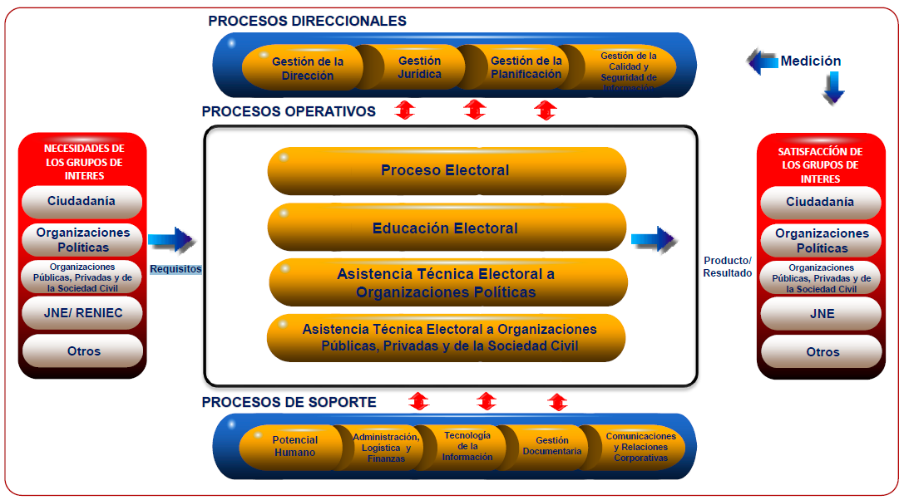La ONPE viene implementando el enfoque de Ia gestión por procesos, para ello ha identificado sus procesos direccionales, operativos y de soporte, los mismos que interactúan para asegurar Ia satisfacción de los requisitos de los clientes. Mediante Resolución Jefatural No 000064-2014-J/ONPE (12MAR2014) Ia ONPE aprueba el Plan Estratégico Institucional 2014— 2017, en el cual se muestra el siguiente Mapa de Procesos.

## **ANÁLISIS DE NECESIDADES DE INFORMACIÓN**

La tecnología y Ia "transferencia de información" aplicada a Ia gestión pública supone un proceso que implica cambio y acción; en razón de 10 cual, obedece a los estimulo del entorno en donde se aplica. En este sentido, las Tecnología de Ia información y Comunicaciones suponen Ia necesaria aplicación de los medios electrónicos, informáticos y de telecomunicaciones para Ia atención, respuesta y solución de las demandas concretas de los ciudadanos y ciudadanas, en el ejercicio de sus derechos.

La implementación de las "STVE", advierten Ia **necesidad** de Ia "automatización

estratégica" de las actividades y etapas de Ia Jomada y del Proceso Electoral, al tomar en consideración, Ia accesibilidad de las telecomunicaciones, las características geográficas, Ia idiosincrasia del elector; así como, Ia determinación de actividades críticas, en función a Ia naturaleza y complejidad política de los procesos electorales, que requieren de un monitoreo en tiempo real, a fin de garantizar con su ejecución correcta y oportuna el éxito de Ia misma; y de manera especial, Ia preservación del acervo documentario generado y que da cuenta de su desarrollo, el que se materializa a través del "Expediente Electoral Electrónico".

Cada una de las "STVE" ha sido diseñada con Ia finalidad de ser una herramienta que, de mejor manera, tomando en consideración las particularidades y complejidades propias de cada Proceso Electoral, permita a los ciudadanos el ejercicio de su voluntad política, manifestada en Ia emisión del "voto" y garantice que el resultado obtenido en las urnas sea el reflejo de Ia misma, afianzando con ello Ia práctica democrática, Ia gobernabilidad y Ia constitución de un Estado de Derecho.

Esto ha supuesto el redimensionamiento de Ia conceptualización de "implementación

en forma gradual y pro agresiva del Voto Electrónico" al pasar de Ia concepción

tradicional referida al número de votantes, a Ia de "gradualidad estratégica de Ia

automatización" de las actividades y etapas propias de Ia Jornada y del Proceso

Electoral; así como, a Ia "progresividad según el número de electores" respecto de

los que impacta las "soluciones tecnológicas".

## Modelo y sistema de votación electrónica aplicando la tecnología de cadena de bloques **MODELADOS DE DATOS**

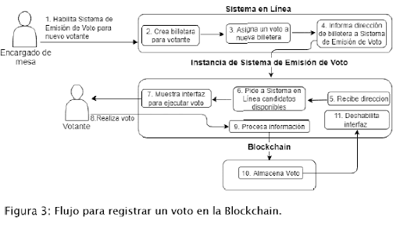

## **REQUISITOS DE LOS PROCESOS AFECTADOS POR PETI**

